AVENTURAS DE PABLO Y PINGÜIN
– LA GUERRA DE LOS CINCO REINOS 3ª PARTE –
(DIOSES, MEGALODONES, DINOSAURIOS BIÓNICOS, DRAGONES Y TITANES)
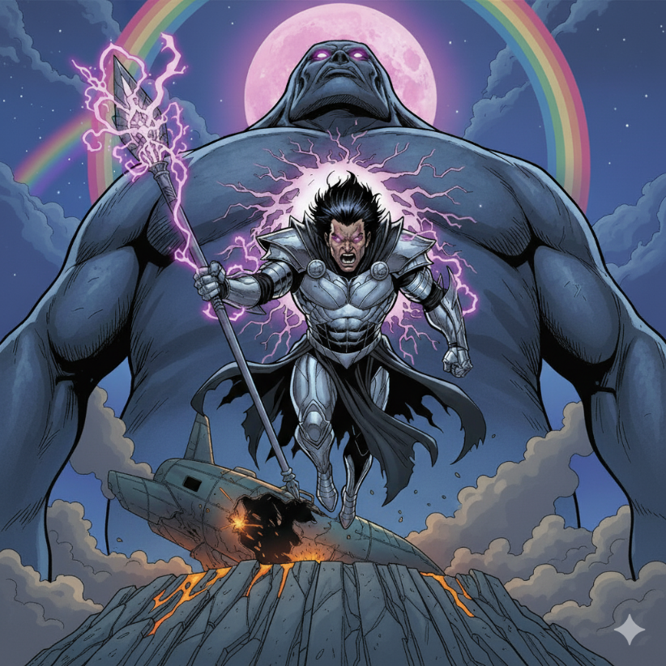
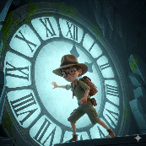


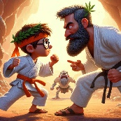



“SUPER”

Y antes de comenzar la historia que viene a continuación, una pequeña información para ampliar el conocimiento de las cosas. El saber no ocupa lugar.

ENERGÍA TELÚRICA

La energía telúrica se refiere a las fuerzas invisibles y naturales que emanan de la Tierra. Estas energías provienen de la superficie terrestre y del subsuelo, y están relacionadas con las variaciones energéticas de la geo-magnetosfera y las influencias gravito-magnéticas del sistema planetario. Además, se manifiestan a través de vibraciones y movimientos internos de la Tierra, impactando en la geobiología y en la salud de los seres vivos.
Nuestro planeta recibe energía del resto del universo y en este sentido se habla de energías cósmicas. La Tierra también genera vibraciones y movimientos internos, los cuales se convierten en energía telúrica. El término telúrico viene del latín «tellus», que significa precisamente tierra.

Los Animales y la Energía Telúrica
La mayoría de personas son incapaces de captar las fuerzas que provienen de la Tierra. En cambio, los animales sí tienen esta facultad desarrollada. De hecho, las catástrofes naturales son detectadas con antelación por la mayoría de animales, pero no por los seres humanos, quienes hemos perdido esta singular sensibilidad.
En la actualidad se sabe que las abejas o las hormigas se instalan en aquellos lugares adecuados desde el punto de vista de la energía telúrica.

LA TERCERA DIMENSIÓN
La tercera dimensión se refiere a un espacio tridimensional donde los objetos tienen altura, anchura y profundidad, permitiendo la percepción y la interacción con el mundo físico.

Super Aventuras de Pablo y Pingüín – **La Guerra de los Cinco Reinos 3ª Parte**.

<< Capítulo 1: EL Duelo Divino y la Esencia del Tiempo >>
El rayo de energía púrpura disparado por el Dios Menor se acercaba al Rastreador Épico con una velocidad sobrenatural. La luz era tan intensa que Matías tuvo que cubrirse los ojos.
— ¡Impacto inminente, Pablo! ¡No podemos esquivarlo! — gritó Matías, activando de forma instintiva el último resquicio del escudo Cronos-Eólico.
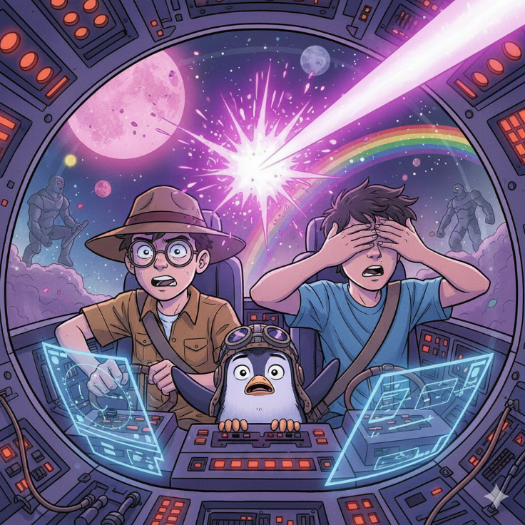
— ¡Aterrizaje forzoso detrás del hombro de Krono-Cima! ¡Matías, suelta todos los señuelos térmicos! — ordenó Pablo, forzando los controles en un giro desesperado.
¡IMPACTO INMINENTE, PABLO!
¡ATERRIZAJE FORZOSO! ¡MATÍAS, SUELTA TODOS LOS SEÑUELOS TÉRMICOS!
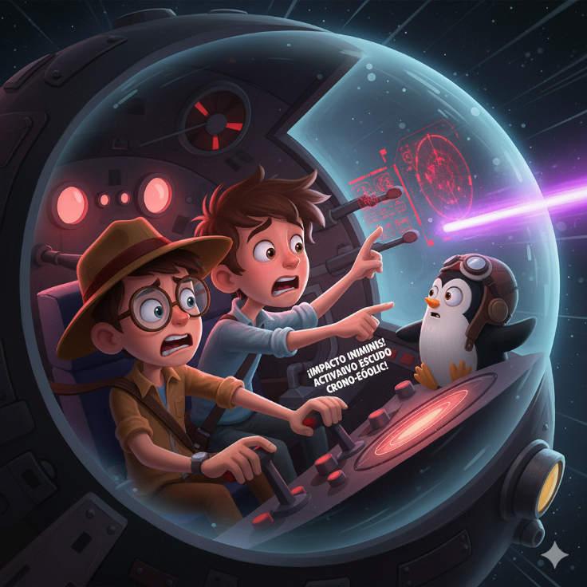
El Rastreador Épico se precipitó hacia la roca, mientras el rayo púrpura impactaba la escasa protección del escudo, haciéndolo estallar en una lluvia de chispas. El impacto desvió el rayo lo suficiente para que solo rozara la cola de la nave, pero la sacudida fue violenta.
Apenas se estrellaron suavemente contra la ladera del Titán, Pablo ya estaba reincorporándose, ajustándose el sombrero ladeado.
— ¡Estamos a salvo! ¡Por poco! — exclamó, comprobando que Pingüín estaba bien, aunque el pingüino parecía a punto de graznar de nuevo por el susto.
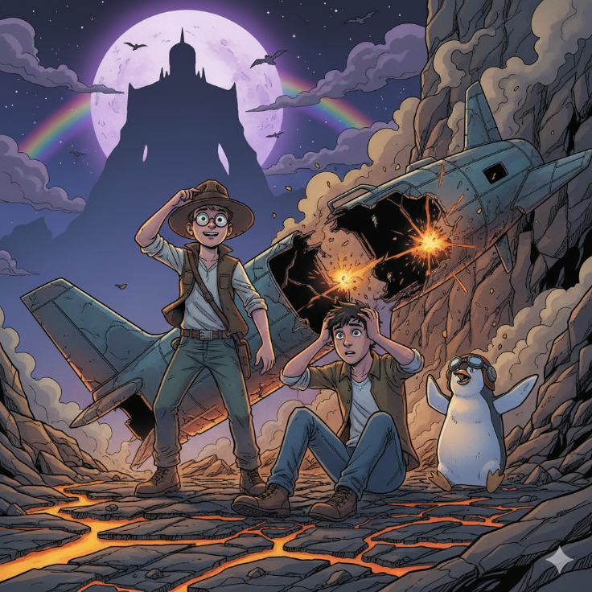
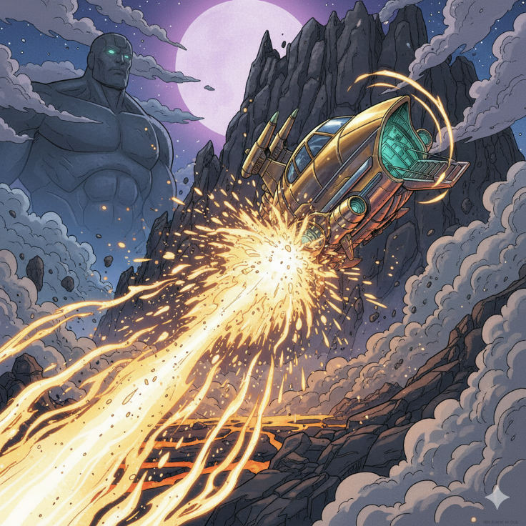

El Dios Menor exiliado, al ver que su objetivo había sobrevivido, rugió de furia y comenzó a descender, levitando sobre la cima del Titán.
Justo antes de que el Dios Menor pudiera lanzar un segundo ataque, Krono-Cima intervino.
"¡Tu tiranía termina aquí, Lázaro! ¡El poder de los Titanes se alzará contra el caos!"

Krono-Cima levantó ambas manos hacia el cielo, y el resto de los Titanes (incluyendo a Gaya-Roca) hicieron lo mismo. De sus manos y cabezas comenzó a brotar una luz verde esmeralda, que era la pura energía telúrica del Reino de la Montaña. La energía se concentró en la cima de Krono-Cima.
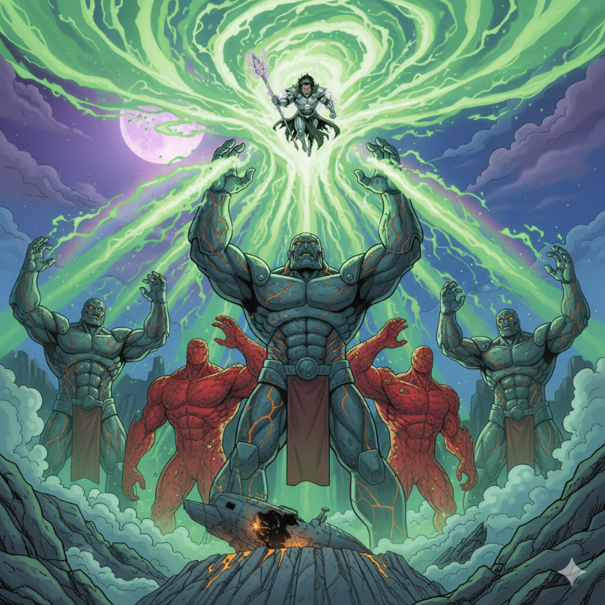

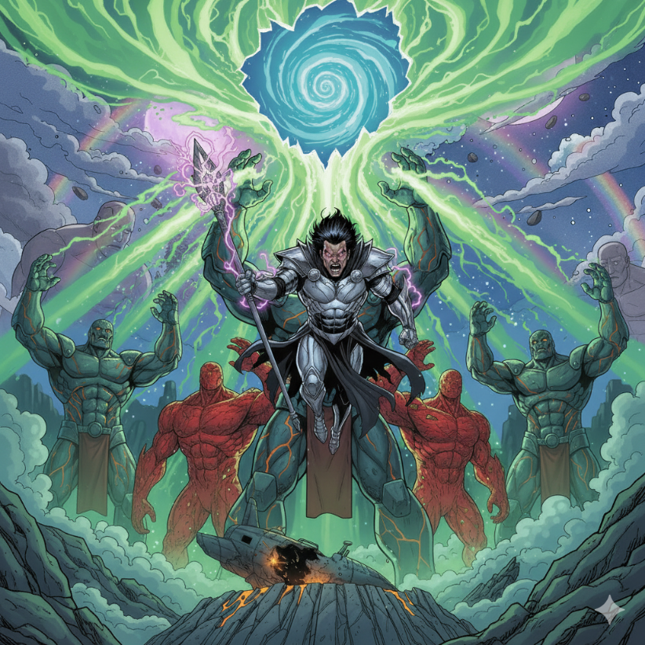
El Dios Menor, Lázaro, rió con amargura. — ¡Estúpidos gigantes de roca! ¡Vuestro poder es lento! ¡Para cuando reunáis la fuerza para sellar la brecha, yo habré extraído de la tercera dimensión la Esencia del Tiempo No Lineal y seré el amo de los Cinco Reinos!
Lázaro apuntó su cetro hacia el punto en el cielo donde la brecha dimensional parpadeaba. Su energía púrpura se unió a la grieta, y en el centro de la grieta apareció un remolino que comenzó a emitir un tenue pero hipnótico brillo azul.

— ¡Esa es la Esencia del Tiempo! ¡Está a punto de extraerla! — alertó Matías, su voz cargada de pánico.
— ¡Matías, el Rastreador está dañado! ¡No podemos volar de nuevo! ¿Qué tenemos de repuesto? ¡Cualquier cosa! — preguntó Pablo con urgencia.
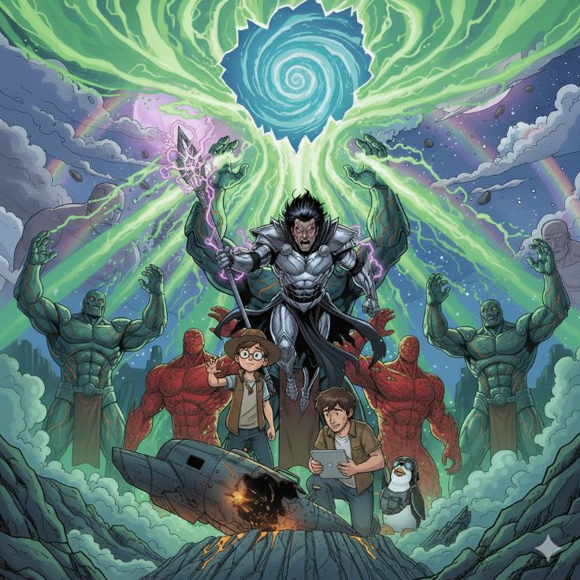
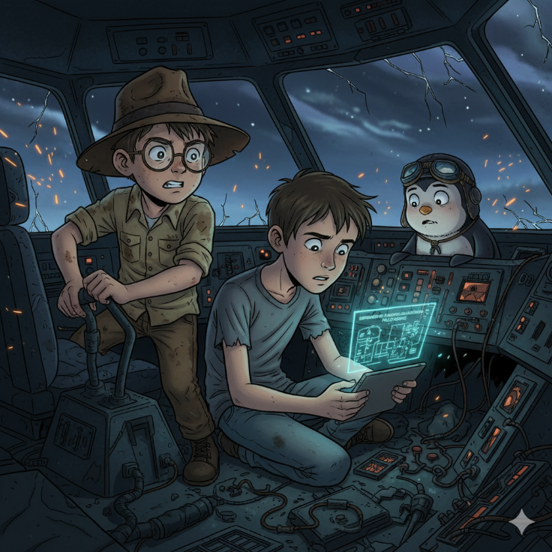
Matías revisó desesperadamente su panel de sistemas. — ¡Solo queda el "Generador de Ilusiones Holográficas"! Está diseñado para crear distracciones ambientales, no para combatir a un dios...
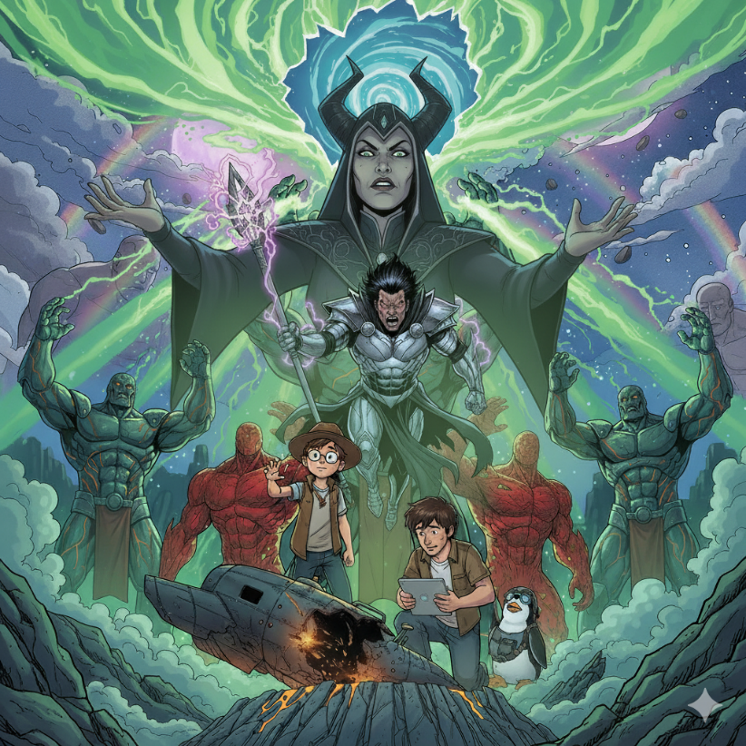
Pablo tuvo una idea tan audaz como absurda. — ¡Perfecto! ¡Lo usaremos! ¡Matías, proyecta un holograma de la Baronesa de las Esencias justo detrás del Dios Menor! ¡Pero que se vea asustada!
— ¿La Baronesa? ¿La líder de Los Ladrilleros? ¿Por qué ella?
— ¡Los villanos siempre están celosos del éxito de otros villanos! ¡Y la Baronesa estaba asustada según tu informe! ¡Es nuestra única oportunidad de distraerlo!

Mientras los Titanes continuaban reuniendo su energía, Matías proyectó el holograma. Detrás del Dios Menor Lázaro, apareció una figura fantasmal y brillante: la Baronesa de las Esencias, con su rostro pálido de pánico.
— ¡Lázaro, no! ¡Hemos fallado! ¡Los héroes lo tienen! ¡El tiempo se está acabando! — gritó el holograma con una voz distorsionada.
El Dios Menor se paralizó. Su concentración se rompió. La mención de otro villano, asustado y hablando de fracaso, activó su arrogancia. Se giró para enfrentar a la "Baronesa", retirando temporalmente su energía de la brecha dimensional.
— ¿Tú? ¿Qué haces aquí, mujer? ¡Yo no he fallado! ¡Yo seré el que controle el Tiempo!
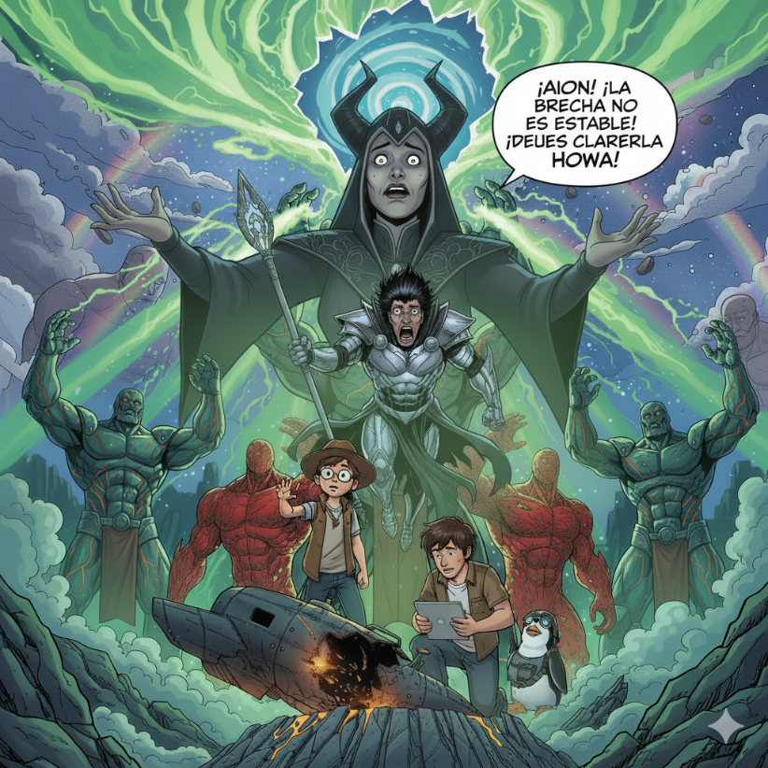

Ese segundo de distracción fue todo lo que necesitaron los Titanes.
Krono-Cima rugió la orden final. Toda la energía telúrica concentrada en su cima se disparó en un rayo esmeralda hacia la brecha dimensional. La energía pura, guiada por la Piedra Solar, se encontró con el remolino azul.
El cielo se desgarró con una luz cegadora. La energía de los Titanes se impuso. El brillo azul de la Esencia del Tiempo No Lineal retrocedió. La brecha dimensional comenzó a cerrarse con un sonido de cristal gigante que se rompía.
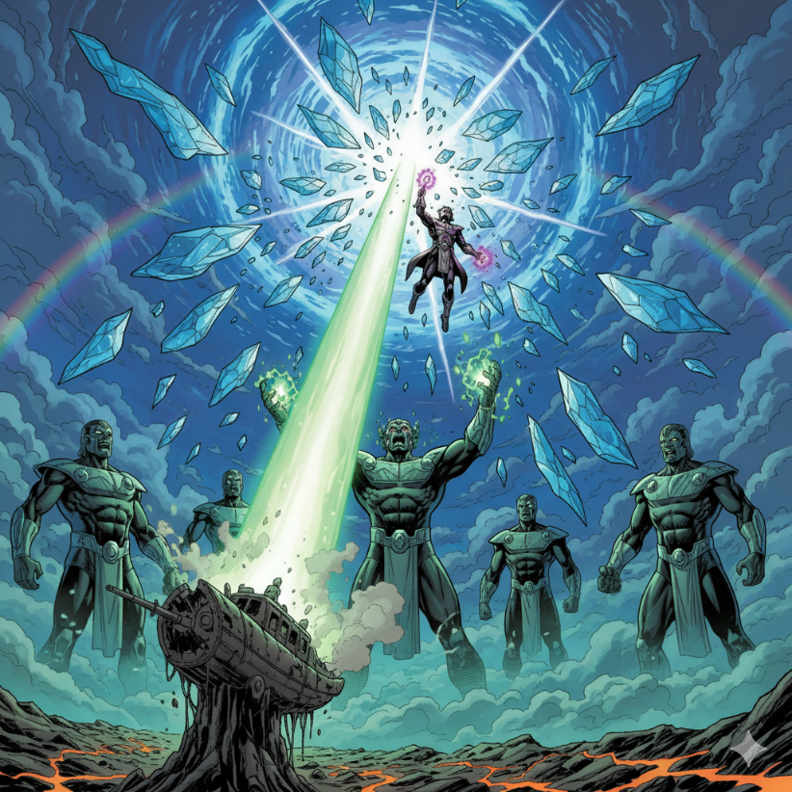

Lázaro, dándose cuenta del engaño de Pablo, gritó de rabia. Se dio la vuelta para atacar a los jóvenes héroes, pero ya era tarde. La presión dimensional al cerrarse la brecha lo expulsó. El Dios Menor fue arrastrado por la fuerza cósmica y desapareció en la dimensión.
La luz de los Titanes se desvaneció. El cielo volvió a la normalidad. La Guerra de los Cinco Reinos, por ahora, había terminado.
Pablo se dejó caer en su asiento, exhausto pero exultante. Pingüín graznó triunfalmente.
— ¡Lo hicimos, Matías! ¡Salvados por un holograma de una villana asustada!
Matías sonrió, recostándose en su asiento. — ¡Sí, Pablo! La dimensión está a salvo... por ahora. El Rastreador Épico necesita reparaciones urgentes. Y creo que mi comunicador de pulsera está a punto de recibir una nueva misión.
De repente, la pantalla de Matías parpadeó. Un nuevo mensaje, encriptado y urgente. Esta vez, era una coordenada de un mapa terrestre y una sola palabra:
"ZÚRICH".
Los dos jóvenes héroes se miraron, sus ojos brillando con la promesa de una nueva aventura, un nuevo misterio. El universo siempre necesitaba a Pablo y Pingüín.

<< Capítulo 2: Zúrich, el Tic-Tac de la Conspiración >>
El Rastreador Épico, reparado a la velocidad de la luz gracias a los robots de mantenimiento automáticos de Matías, se dirigió a su nuevo destino: Zúrich, Suiza. La nave se transformó en un elegante jet de negocios blanco para pasar desapercibida y aterrizó en un hangar privado y discreto cerca del centro financiero.
— El mensaje era claro: "ZÚRICH" — repitió Matías, mientras salían de la cabina. Vestía un elegante suéter de cuello alto, intentando mezclarse con la pulcritud suiza. — Pero ¿por qué Zúrich? Es el centro mundial de la banca y la relojería. Y ¿qué tiene que ver con el "Reino de los Relojes de Cuco" que mencionó mi comunicador la otra vez?
Pablo, con sus gafas y su sombrero, se sentía un poco fuera de lugar entre la gente de traje. — Si hay un reino de relojes, Matías, tiene que haber un lugar donde se controlan todos los mecanismos. Y si la amenaza es de los Relojes de Cuco, el problema no es el sonido, sino el tiempo que miden.
Pingüín, que llevaba un diminuto reloj de pulsera de cuco en su aleta (regalo de un viaje anterior), graznaba impaciente y señalaba con su pico un edificio cercano: el histórico Edificio de la Bolsa.
— ¡Pingüín tiene razón, Pablo! Mis escáneres detectan una anomalía masiva de energía temporal emanando de ese edificio — dijo Matías, frunciendo el ceño. — No es energía cósmica; es energía mecánica acelerada. Algo está forzando las leyes de la cronología.
Mientras se acercaban, un grupo de hombres de negocios, todos idénticos en sus trajes grises y maletines de cuero, salieron apresuradamente del edificio, luciendo rostros pálidos y aterrorizados.
— ¡Disculpe! — Pablo detuvo a uno de ellos. — ¿Hay algún problema dentro?
El hombre tartamudeó: — E-el tiempo... ¡se ha vuelto loco! ¡Los relojes se han sincronizado en un minuto bisiesto eterno! ¡Mis acciones suben y bajan al ritmo de un tic-tac demente!
El hombre huyó, dejando caer un folleto corporativo que mostraba el logotipo de una empresa llamada "Chronos-Mech Inc."
— Chronos-Mech Inc. — leyó Matías. — Fundada por el famoso relojero y matemático recluso, el Profesor Tick-Tock. Un genio de los engranajes, conocido por su obsesión con la perfección rítmica.
De repente, del edificio salió un sonido atronador, no de un reloj, sino de miles: ¡CU-CÚ! ¡CU-CÚ! ¡CU-CÚ! Un coro mecánico ensordecedor que hacía vibrar las ventanas.
— ¡Eso no es un reloj de cuco normal! ¡Es una sinfonía de la locura! — exclamó Pablo, cubriéndose los oídos.
El edificio entero parecía estar bajo el control de una fuerza mecánica maligna. En el balcón más alto, una figura apareció: un hombre diminuto y encorvado, con el cabello despeinado y gafas de aumento. Llevaba una bata de laboratorio y sostenía un gigantesco Reloj de Cuco de Oro que brillaba de forma ominosa. Era el Profesor Tick-Tock.
— ¡Jajaja! ¡Con la energía residual del Dios Menor y el poder de este Cuco Cronos! ¡Ya no mediré el tiempo, lo gobernaré! ¡Mi tic-tac será el latido del mundo! — gritó el Profesor Tick-Tock, su voz amplificada por un altavoz.
Pingüín, al ver el Reloj de Cuco de Oro, emitió un graznido de furia. Matías lo tradujo: "¡Ese cuco de oro es demasiado ostentoso! ¡Es una afrenta a la precisión!"
— ¡Parece que el "Reino de los Relojes de Cuco" es una dictadura unipersonal, Matías! — dijo Pablo, desenfundando su garfio multiuso. — ¡Vamos a detener ese tic-tac y devolver el tiempo a la normalidad!
— ¿Y cómo atacamos un reloj gigante en lo alto de un edificio con un profesor loco que controla el tiempo? — preguntó Matías.
Pablo sonrió, ajustándose el sombrero. — ¡Con una dosis de imprevisibilidad y el arma sónica más caótica del mundo! ¡Pingüín, prepárate para cantar la hora en un tono que desafíe a la aritmética!
Mientras el Profesor Tick-Tock reía maniacamente y el Cuco Cronos seguía su atronador conteo, Pablo y Matías se preparaban para asaltar el edificio. La Guerra de los Cinco Reinos había dejado atrás a los dioses y los titanes, para aterrizar en una batalla mucho más peligrosa: la batalla contra la tiranía del tiempo.

<< Capítulo 3: Infiltración a la Inversa y el Caos Cronológico >>
Pablo, Matías y Pingüín se prepararon para infiltrarse en el Edificio de la Bolsa. El desafío no eran guardias, sino el propio tiempo.
— El Profesor Tick-Tock ha creado un campo de Caos Cronológico alrededor del edificio — explicó Matías, mostrando un mapa de energía en su comunicador. — Hay zonas donde el tiempo avanza diez veces más rápido, y otras donde se ralentiza casi hasta detenerse. Es un laberinto temporal.
— Entonces, no entramos por la puerta principal — decidió Pablo, mirando hacia arriba. — ¡Matías, el lanzador de garfios! ¡Vamos por el techo!
Mientras Matías preparaba el garfio en el modo de ascenso rápido, Pingüín se puso una pequeña cinta en la cabeza con un cronómetro.
— ¡Pingüín se encargará de ser nuestro cronómetro de emergencia! — tradujo Matías. — Si su tic-tac se vuelve demasiado rápido o lento, ¡es una advertencia de que estamos en una zona peligrosa!
El gancho se disparó, anclándose firmemente en la cornisa del edificio. Pablo se puso su sombrero y gafas con la determinación de un experto escalador.
— ¡Vamos! ¡Hora de una infiltración a la inversa!
El ascenso fue una prueba de nervios y equilibrio temporal. Al subir por la pared de cristal, entraron en una Zona de Aceleración. Los segundos se sentían como latidos de corazón. Matías apenas podía sujetar la cuerda, y sus movimientos se volvieron frenéticos.
— ¡R-r-rápido, P-p-pablo! ¡N-n-no p-puedo s-s-seguir! — Matías hablaba tan rápido que sus palabras se superponían.
El cronómetro de Pingüín giraba como un ventilador.
— ¡Cálmate, Matías! ¡Sigue el ritmo de mi respiración! ¡In-hala... Ex-hala! — ordenó Pablo, forzando un ritmo lento y deliberado en su mente para compensar la aceleración.
De repente, la cuerda los arrastró a una Zona de Ralentización. El mundo se movía como melaza. El sonido del "¡CU-CÚ!" se convirtió en un gemido lento y distorsionado.
Pablo sentía que cada músculo se movía como si estuviera sumergido en cemento. Matías apenas podía levantar el brazo. Pingüín, sin embargo, parecía casi normal, solo un poco más perezoso en su balanceo.
— ¡Aquí el peligro es la detención total! — logró decir Pablo, esforzándose por mover un pie. — ¡Tenemos que movernos con la inercia! ¡Matías, dame un empujón con todo lo que te quede!
Con un esfuerzo titánico, Matías empujó a Pablo. El impulso les permitió cruzar la zona lenta y finalmente alcanzar el borde del techo.
Se arrastraron hacia el centro del tejado, donde se encontraba la sala de control del Profesor Tick-Tock. Dentro, el profesor estaba inmerso en su locura, manipulando el gigantesco Cuco Cronos. Cientos de relojes de cuco normales colgaban de las paredes, todos sincronizados con el tic-tac del reloj maestro.
— ¡El tic-tac del profesor está convirtiendo la energía temporal de Zúrich en un arma! — susurró Matías. — ¡Tenemos que destruirlo!
— No. Destruirlo solo empeoraría el Caos Cronológico. — Pablo sonrió, sus ojos brillantes. — ¡Si el problema es el ritmo, la solución es el antirritmo!
Pablo miró a Pingüín, que había recuperado su energía. — ¡Capitán Plumitas! ¡Hora de la operación "Desincronización Sónica"! ¡Necesito que uses el altavoz direccional de Matías y le des al Profesor Tick-Tock una serenata rítmica que nunca olvidará!
Matías activó el pequeño pero potente altavoz direccional. — ¡Altavoz listo! ¡Solo resonará en la sala de control! ¡Pero el ruido puede ser perjudicial para nuestros oídos!
— ¡Ponte los tapones! ¡Yo me encargo del profesor!
Mientras Matías se ponía los tapones de espuma, Pablo desenfundó el Silbato de Plata del Inti (que siempre llevaba consigo después de su aventura en el Amazonas).
El Profesor Tick-Tock estaba a punto de hacer sonar el Cuco Cronos por décima vez. Justo cuando abrió la compuerta dorada, Pingüín se acercó al altavoz direccional y soltó una serie de graznidos desincronizados. Eran graznidos rítmicos, pero con un tempo en constante y caótica variación: rápido-lento-rápido-pausa-lento.
El profesor se cubrió los oídos, sus gafas de aumento se empañaron. — ¡Mi ritmo! ¡Mi hermoso, perfecto ritmo! ¡Este sonido es una ofensa a la aritmética!
En ese preciso instante, Pablo sopló el Silbato de Plata del Inti. El sonido plateado y puro se mezcló con el caos del pingüino. El Silbato del Inti, que podía controlar el viento y la niebla, también resonaba con una frecuencia que dispersaba cualquier orden impuesto.
La combinación del caos rítmico de Pingüín y la dispersión sónica del silbato hizo que el Cuco Cronos gigante se detuviera de golpe. El reloj se apagó.
El profesor se desmayó por la frustración, dejando caer el Reloj de Cuco de Oro. Matías corrió y lo atrapó justo antes de que se rompiera.
El Caos Cronológico se disipó. El tiempo en Zúrich volvió a la normalidad.
— ¡Misión cumplida! — exclamó Pablo, sonriendo. — ¡La única manera de vencer a la tiranía del ritmo es con una dosis de caos sónico!
Matías miró el Cuco Cronos inactivo. — La paz ha regresado... por ahora. Pero siento que esta conexión con los Cinco Reinos es más profunda de lo que pensamos. La guerra en un lado del universo siempre causa estragos en el otro.
Pablo asintió, mirando hacia el horizonte. — Es hora de volver al Rastreador Épico. Algo me dice que la aventura acaba de empezar.

<< Capítulo 4: El Último Tic-Tac y el Equilibrio Restaurado >>
Con el Profesor Tick-Tock neutralizado y el Cuco Cronos desarmado, la calma volvió a Zúrich. Pablo, Matías y Pingüín aseguraron el artefacto, que ya no emitía la peligrosa energía cronológica, y regresaron al Rastreador Épico.
— El profesor está encerrado y el reloj desactivado — confirmó Matías, mientras programaba el despegue. — La Esencia del Tiempo No Lineal en nuestra dimensión se ha estabilizado. El ataque del Dios Menor y el desorden de Tick-Tock han sido neutralizados.
Pablo miraba fijamente el Cuco Cronos, que estaba asegurado en un compartimento especial. — El Profesor Tick-Tock usó la energía residual del portal. Eso significa que la amenaza de los Cinco Reinos es constante. Mientras el Dios Menor, los Dragones y los Dinosaurios Biónicos sigan en guerra con los Titanes, siempre habrá un riesgo de fisuras.
Justo entonces, un destello de luz dorada inundó la cabina. Era la forma de un holograma parpadeante: el Guardián del Umbral, Aion.
— Aventureros — su voz resonó con calma. — Vuestro valor en el Reino de la Montaña y vuestra rápida acción en el nexo del tiempo han sido cruciales. El Titán Krono-Cima ha logrado sellar la brecha que el exiliado Lázaro abrió, utilizando la Llave Geológica. La energía de vuestra dimensión está a salvo.
— ¿Y qué pasó con Lázaro, Aion? — preguntó Pablo.
— Ha sido arrojado de vuelta a los dominios caóticos. Ahora es un fugitivo. En cuanto a la guerra... la intensidad ha disminuido. Sin la promesa de la Esencia del Tiempo No Lineal, los reinos están regresando a sus territorios para reagruparse. El equilibrio ha sido restaurado... temporalmente.
Aion hizo una pausa. — El universo es vasto. Siempre habrá una próxima aventura. El Panteón está eternamente agradecido.
La figura de Aion parpadeó una última vez antes de desvanecerse.
Pablo sonrió, soltando un largo suspiro de alivio. — Bien. El universo puede relajarse... por ahora.
Matías, sin embargo, ya estaba inmerso en su panel de control. — Pablo, antes de que celebremos... he interceptado el último mensaje del Profesor Tick-Tock. Lo envió justo antes de desmayarse. Es solo un nombre y unas coordenadas.
Matías giró la pantalla para que Pablo y Pingüín pudieran verla. El mensaje era breve y misterioso:
"El Enigma de la Dama de Hierro. París."
Pablo se ajustó el sombrero por última vez, sus ojos detrás de las gafas brillando con la emoción de la búsqueda. El peligro había pasado, pero la aventura nunca se detenía. La intriga se trasladaba a la Ciudad de la Luz.
— ¡París, Matías! ¡Un enigma de la Dama de Hierro! Eso suena como algo que solo nosotros tres podemos resolver.
Pingüín, que se había quitado su cronómetro y lo había guardado con el Cuco Cronos, emitió un graznido entusiasta. Con un salto ágil, se colocó en su puesto de copiloto, listo para el despegue.
— ¡A volar, Matías! El mundo necesita un descanso, pero la aventura... ¡nunca duerme!
Matías encendió los motores del Rastreador Épico. La nave despegó discretamente de Zúrich, dejando atrás la paz de la estabilidad cronológica y dirigiéndose hacia el siguiente destino desconocido. Los jóvenes héroes se alejaban, sabiendo que, sin importar los dioses, los titanes o los profesores locos, ellos siempre estarían listos para luchar por la verdad y la diversión.

FIN DE LA SAGA DE LA GUERRA DE LOS CINCO REINOS

